地方公共団体実行計画（事務事業編）

策定・実施マニュアル（簡易版）

（ひな型編）

令和４年３月

環　　境　　省

大臣官房 環境計画課

このひな型編に示す事務事業編のひな型は、事務事業編を策定したことのない小規模な市町村向けに、簡素な事務事業編の在り方を例示するものです。

地球温暖化対策推進法や地球温暖化対策計画に定められた事項を除き、各市町村が自主的な判断により、自らの事務事業編に独自の工夫を加えることは妨げられていません。

区域全体の地球温暖化対策を促す率先実行のための計画として、職員のみならず住民や事業者にとっても分かりやすい、具体的な取組を示す内容とすることが期待されます。

# ひな型編

ここでは、○○町が策定する事務事業編の目次構成と計画本文の例を示します。

「ひな型編」は、「本文」と「解説」、「ポイント」、「参照」を掲載しています。「解説」、「ポイント」、「参照」は枠囲みで表記しています。

「本文」には、事務事業編の例文を掲載しています。必要な事項を記入・編集した上で、「解説」、「ポイント」、「参照」を削除すると、事務事業編の素案が完成します。

「解説」及び「ポイント」には、計画を策定する際の基本的な考え方を記載しています。

「参照」には、事務事業編マニュアルの関連する項目や参考となる関連情報等を示していますので、必要に応じて活用してください。

**◎本ひな型の記載例（記載内容より抜粋）-----------------------------------**

本ひな型の解説です。策定時には削除してください。

**4．温室効果ガスの排出削減目標**

**解説**

基準年度（2013年度）から目標年度（2030年度）にかけての温室効果ガスの排出削減目標を定めます。目標設定の詳細については、「策定の手順編」を参照してください。

本文

（1）目標設定の考え方

地球温暖化対策計画等を踏まえ、○○町の事務・事業に伴う温室効果ガスの排出削減目標を設定します。

・・・（中略）

本ひな型のポイント、参照箇所を記載しています。策定時には削除してください。

**ポイント**

一般的に小規模な市町村においては、目標設定に係る技術的検討が困難な場合が多いと考えられるため、地球温暖化対策計画の目標値を自らの目標の水準として設定することが考えられます。具体的には、エネルギー起源CO2排出量の「業務その他部門」の目標「2030年度に基準年度比51％削減」を目標として掲げることなどが考えられます。

**参照**

事務事業編マニュアル

4-3-2．「温室効果ガス総排出量」の削減目標の設定の進め方

**---------------------------------------------------------------------------**

**■目次**

1． 背景 4

（1） 気候変動の影響

（2） 地球温暖化対策を巡る国際的な動向

（3） 地球温暖化対策を巡る国内の動向

2． 基本的事項 7

（1） 目的

（2） 対象とする範囲

（3） 対象とする温室効果ガス

（4） 計画期間

（5） 上位計画及び関連計画との位置付け

3． 温室効果ガスの排出状況 9

（1） 「温室効果ガス総排出量」

（2） 温室効果ガスの排出量の増減要因

4． 温室効果ガスの排出削減目標 11

（1） 目標設定の考え方

（2） 温室効果ガスの削減目標

5． 目標達成に向けた取組 12

（1） 取組の基本方針

（2） 具体的な取組内容

6． 進捗管理体制と進捗状況の公表 14

（1） 推進体制

（2） 点検・評価・見直し体制

（3） 進捗状況の公表

（1） システムの概要

（2） システムの活用イメージ

**参照**

事務事業編マニュアル　2-3-2．事務事業編の構成

## 背景

**解説**

庁内において問題意識を共有できるよう、地球温暖化の状況や、地球温暖化対策を巡る国際的な動き及び我が国での取組の動向、庁内でのこれまでの取組等を記載します。

### 気候変動の影響

地球温暖化問題は、その予想される影響の大きさや深刻さから見て、人類の生存基盤に関わる安全保障の問題と認識されており、最も重要な環境問題の一つとされています。既に世界的にも平均気温の上昇、雪氷の融解、海面水位の上昇が観測されています。

2021年８月には、IPCC第６次評価報告書第１作業部会報告書政策決定者向け要約が公表され、同報告書では、人間の影響が大気、海洋及び陸域を温暖化させてきたことには疑う余地がないこと、大気、海洋、雪氷圏及び生物圏において、広範囲かつ急速な変化が現れていること、気候システムの多くの変化（極端な高温や大雨の頻度と強度の増加、いくつかの地域における強い熱帯低気圧の割合の増加等）は、地球温暖化の進行に直接関係して拡大することが示されました。

個々の気象現象と地球温暖化との関係を明確にすることは容易ではありませんが、今後、地球温暖化の進行に伴い、このような猛暑や豪雨のリスクは更に高まることが予測されています。

### 地球温暖化対策を巡る国際的な動向

2015年（平成27年）11月から12月にかけて、フランス・パリにおいて、COP21が開催され、京都議定書以来18年ぶりの新たな法的拘束力のある国際的な合意文書となるパリ協定が採択されました。

合意に至ったパリ協定は、国際条約として初めて「世界的な平均気温上昇を産業革命以前に比べて2℃より十分低く保つとともに、1.5℃に抑える努力を追求すること」や「今世紀後半の温室効果ガスの人為的な排出と吸収の均衡」を掲げたほか、附属書I国（いわゆる先進国）と非附属書I国（いわゆる途上国）という附属書に基づく固定された二分論を超えた全ての国の参加、5年ごとに貢献（nationally determined contribution）を提出・更新する仕組み、適応計画プロセスや行動の実施等を規定しており、国際枠組みとして画期的なものと言えます。

2018 年に公表された IPCC「1.5℃特別報告書」によると、世界全体の平均気温の上昇を、２℃を十分下回り、1.5℃の水準に抑えるためには、CO2排出量を 2050 年頃に正味ゼロとすることが必要とされています。この報告書を受け、世界各国で、2050 年までのカーボンニュートラルを目標として掲げる動きが広がりました。

### 地球温暖化対策を巡る国内の動向

2020年10月、我が国は、2050年までに、温室効果ガスの排出を全体としてゼロにする、すなわち、2050年カーボンニュートラル、脱炭素社会の実現を目指すことを宣言しました。翌2021年4月、地球温暖化対策推進本部において、2030年度の温室効果ガスの削減目標を2013年度比46％削減することとし、さらに、50パーセントの高みに向けて、挑戦を続けていく旨が公表されました。

また、令和３年６月に公布された地球温暖化対策の推進に関する法律の一部を改正する法律（令和３年法律第54号）では、2050年までの脱炭素社会の実現を基本理念として法律に位置づけ、区域施策編に関する施策目標の追加や、地域脱炭素化促進事業に関する規定が新たに追加されました。政策の方向性や継続性を明確に示すことで、国民、地方公共団体、事業者等に対し予見可能性を与え、取組やイノベーションを促すことを狙い、さらに、市町村においても区域施策編を策定するよう努めるものとされています。

さらに、令和3（2021）年6月、国・地方脱炭素実現会議 において「地域脱炭素ロードマップ」が決定されました。脱炭素化の基盤となる重点施策（屋根置きなど自家消費型の太陽光発電、公共施設など業務ビル等における徹底した省エネと再エネ電気調達と更新や改修時のZEB化誘導、ゼロカーボン・ドライブ等）を全国津々浦々で実施する、といったこと等が位置づけられています。

2021年10月には、地球温暖化対策計画の閣議決定がなされ、５年ぶりの改定が行われました。改定された地球温暖化対策計画では、2050年カーボンニュートラルの実現に向けて気候変動対策を着実に推進していくこと、中期目標として、2030年度において、温室効果ガスを2013年度から46％削減することを目指し、さらに、50％の高みに向け、挑戦を続けていくという新たな削減目標も示され、2030年度目標の裏付けとなる対策・施策を記載した目標実現への道筋を描いています。

表 19　地球温暖化対策計画における2030年度温室効果ガス排出削減量の目標

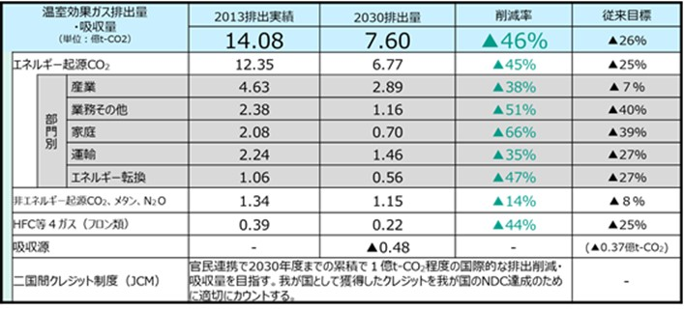

出典：環境省（2021）「地球温暖化対策計画」  
＜https://www.env.go.jp/earth/ondanka/keikaku/211022.html＞

2021年10月には、政府がその事務及び事業に関し温室効果ガスの排出の削減等のため実行すべき措置について定める計画（政府実行計画）の改定も行われました。温室効果ガス排出削減目標を2030年度までに50％削減（2013年度比）に見直し、その目標達成に向け、太陽光発電の導入、新築建築物のZEB化、電動車の導入、LED照明の導入、再生可能エネルギー電力調達等について、政府自らが率先して実行する方針が示されました。また、地球温暖化対策計画において、事務事業編に関する取組は、政府実行計画に準じて取り組むこととされています。

なお、地球温暖化対策計画では、都道府県及び市町村が策定及び見直し等を行う地方公共団体実行計画の策定率を2025年度までに95％、2030年度までに100％とすることを目指すとしています。

また、「2050年までの二酸化炭素排出量実質ゼロ」を目指す地方公共団体、いわゆるゼロカーボンシティは、2019年９月時点ではわずか４地方公共団体でしたが、2022年2月末時点においては598地方公共団体と加速度的に増加しています。なお、表明地方公共団体の人口を、都道府県と市町村の重複を除外して合計すると、１億1,500万人を超える計算になります。

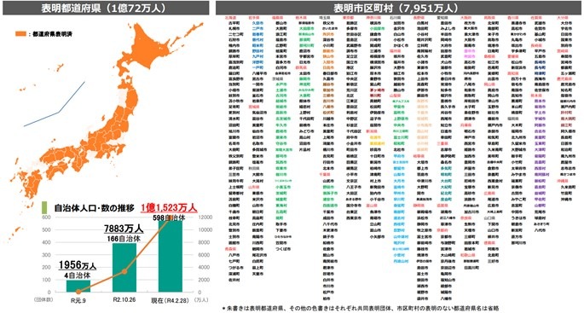

図 18　2050年　二酸化炭素排出実質ゼロを表明した地方公共団体

出典：環境省（2022）「地方公共団体における2050年二酸化炭素排出実質ゼロ表明の状況」  
＜https://www.env.go.jp/policy/zerocarbon.html＞

**参照**

事務事業編マニュアル　1-1．地球温暖化対策をめぐる動向

## 基本的事項

**解説**

地球温暖化対策推進法に基づく計画であることや地球温暖化対策に資する庁内での取組を推進すること等を含め事務事業編の目的を記載します。また、対象とする範囲、対象とする温室効果ガスの種類、事務事業編の計画期間、上位計画等について記載します。

### 目的

○○町地球温暖化対策実行計画（事務事業編）（以下「○○町事務事業編」といいます。）は、地球温暖化対策の推進に関する法律（以下「地球温暖化対策推進法」といいます。）第21条第1項に基づき、地球温暖化対策計画に即して、○○町が実施している事務及び事業に関し、省エネルギー・省資源、廃棄物の減量化などの取組を推進し、温室効果ガスの排出量を削減することを目的として策定するものです。

### 対象とする範囲

○○町事務事業編の対象範囲は、○○町の全ての事務・事業とします。なお、対象範囲の詳細は参考資料を参照してください。

### 対象とする温室効果ガス

○○町には下水処理施設や麻酔剤（笑気ガス）を使用する大規模病院が存在しないため、CH4やN2O等の排出による影響は小さいと考えられます。そのため、○○町事務事業編が対象とする温室効果ガスは、地球温暖化対策推進法第2条第3項に掲げる7種類の物質のうち、排出量の多くを占めている二酸化炭素（CO2）のみとします。

### 計画期間

2022年度から2030年度末までを計画期間とします。また、計画開始から5年後の2026年度に、計画の見直しを行います。

|  |  |  |  |  |  |  |  |  |  |
| --- | --- | --- | --- | --- | --- | --- | --- | --- | --- |
| 項　目 | 年　度 | | | | | | | | |
| 2013 | ･･･ | 2022 | 2023 | 2024 | 2025 | 2026 | ･･･ | 2030 |
| 期間中の事項 | 基準  年度 |  | 計画  開始 |  |  |  | 計画  見直し |  | 目標  年度 |
| 計画期間 |  |  |  |  |  |  |  |  |  |

図 19　計画期間のイメージ

### 上位計画及び関連計画との位置付け

○○町事務事業編は、地球温暖化対策推進法第21条第1項に基づく地方公共団体実行計画として策定します。また、地球温暖化対策計画及び○○町総合計画に即して策定します。

地球温暖化対策推進法

○○町

総合計画

地球温暖化対策計画

温室効果ガスの排出削減に向けた取組の推進

○○町

事務事業編

政府実行計画

図 20　○○町事務事業編の位置付け

**参照**

事務事業編マニュアル　1-2-4．事務事業編と関連性の深い他の制度など  
　　　　　　　　　　　　4-1．事務事業編策定・改定にあたっての基本的事項の検討

## 温室効果ガスの排出状況

**解説**

把握した「温室効果ガス総排出量」を基に、事務事業編ではその結果を分かりやすく示します。「温室効果ガス総排出量」の把握方法については、「策定の手順編」を参照してください。

なお、このひな型では、「エネルギー起源CO2」のみを対象として算定していますが、将来は、他の温室効果ガスも対象に加えていくことが望まれます。

### 「温室効果ガス総排出量」

○○町の事務・事業に伴う「温室効果ガス総排出量」は、基準年度である2013年度において、1,500t-CO2となっています。

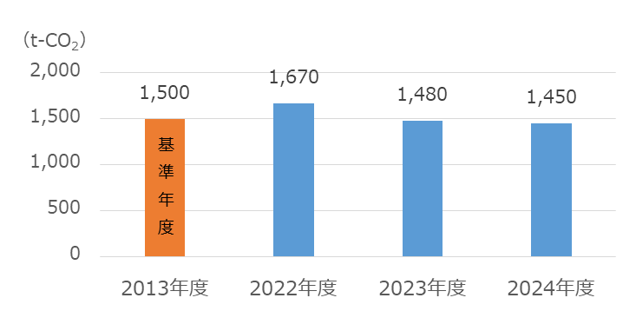

このグラフは、複数年の排出量のデータが得られた場合を想定していますが、地方公共団体の実情に応じて作成してください。

図 21　○○町の事務・事業に伴う「温室効果ガス総排出量」の推移

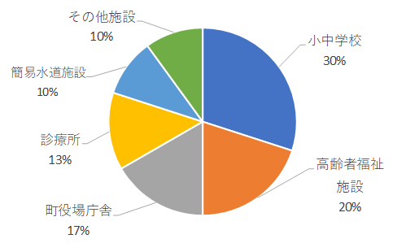施設別では、小中学校が全体の30％を占め、次いで高齢者福祉施設20％、町役場庁舎17％、診療所13％、簡易水道施設10％となっています。

図 22　施設別の「温室効果ガス総排出量」の割合（2013年度）

また、エネルギー種別では、電気が全体の80％を占め、次いで灯油10％、重油5％、ガソリン3％となっています。



図 23　エネルギー種別の「温室効果ガス総排出量」の割合（2013年度）

**ポイント**

「温室効果ガス総排出量」の算定方法や排出係数は参考資料等に掲載してください。

**参照**

事務事業編マニュアル　4-2．基礎データの整備及び「温室効果ガス総排出量」の把握

### 温室効果ガスの排出量の増減要因

○○町の事務・事業に伴う温室効果ガスの排出量の増減要因として、下記に示すものが挙げられます。

ここでは複数年度の排出量データが得られた場合を想定しています。単年度のデータのみの場合は記載不要です。地方公共団体の実情に応じて作成してください。

①　増加要因

* 高齢者福祉施設の増床
* 記録的猛暑に伴うエネルギー消費量の増加（2014年度）
* ・・・

②　減少要因

* 簡易水道施設への太陽光発電施設の導入
* 小中学校の統廃合
* ・・・

**ポイント**

温室効果ガスの排出状況を示すだけでなく、温室効果ガスの排出量が多い施設の特定や排出量の増減要因などの分析により、温室効果ガスの排出量削減に向けた目標設定や目標達成に向けた具体的な措置につなげていくことが望まれます。

**参照**

事務事業編マニュアル　4-2-5．「温室効果ガス総排出量」の分析

## 温室効果ガスの排出削減目標

**解説**

基準年度（2013年度）から目標年度（2030年度）にかけての温室効果ガスの排出削減目標を定めます。

### 目標設定の考え方

政府実行計画等を踏まえて、○○町の事務・事業に伴う温室効果ガスの排出削減目標を設定します。

### 温室効果ガスの削減目標

目標年度（2030年度）に、基準年度（2013年度）比で50％削減することを目標とします。

表 20　温室効果ガスの削減目標

|  |  |  |
| --- | --- | --- |
| 項　目 | 基準年度（2013年度） | 目標年度（2030年度） |
| 温室効果ガスの排出量 | 1,500t-CO2 | 750t-CO2 |
| 削減率 | － | 50％ |

.

750

2013年度比

50％の削減

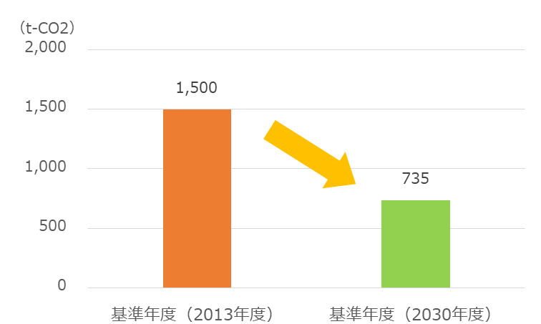

図 24　温室効果ガスの削減目標

**参照**

事務事業編マニュアル　4-3．「温室効果ガス総排出量」に関する数量的な目標の検討

## 目標達成に向けた取組

**解説**

設定した目標を達成するための取組について、基本方針と具体的な内容を記載します。取組の検討方法については、「策定の手順編」を参照してください。

### 取組の基本方針

温室効果ガスの排出要因である、電気使用量と灯油・重油・ガソリンなどの燃料使用量の削減に重点的に取り組みます。

### 具体的な取組内容

①　施設設備等の運用改善

現在保有している施設設備等の運用方法を見直し、省エネルギー化を推進します。

* ボイラーや燃焼機器は高効率で運転できるよう運転方法を調整します。
* 自動販売機の照明は消灯します。
* 空調機器のフィルター類の清掃頻度を上げて送風効率を向上させます。
* ・・・

②　施設設備等の更新

新たに施設設備を導入する際や現在保有している施設設備等を更新する際には、エネルギー効率の高い施設設備等を導入することで省エネルギー化を推進します。

* 高効率ヒートポンプなど省エネルギー型の空調設備への更新を進めます。
* 街路灯・防犯灯のLED化を進めます。
* 雨水を有効に利用する設備の導入を進めます。
* ・・・

③　グリーン購入・環境配慮契約等の推進

「国等による環境物品等の調達の推進等に関する法律（グリーン購入法）」や「国等における温室効果ガス等の排出の削減に配慮した契約の推進に関する法律（環境配慮契約法）」に基づく取組を推進し、省資源・省エネルギー化に努めます。

* ○○町グリーン購入基準に基づいた物品や低公害車等の調達を進めます。
* 「○○町電力の調達に係る環境配慮方針（仮称）」の策定に向けて検討を進め、温室効果ガスの排出量が少ない電力の調達を目指します。
* 用紙の節減（節水、ゴミの減量）に取り組みます。
* ・・・

④　再生可能エネルギーの導入

太陽光発電やバイオマスエネルギー等の再生可能エネルギーを積極的に導入し、温室効果ガスの排出量を削減します。

* 全ての小中学校に太陽光発電を導入します。
* 老人福祉施設に○○町の地域資源である木質バイオマスエネルギーを活用した給湯設備を導入します。
* ・・・

⑤　職員の日常の取組

職員への意識啓発を進め、省エネルギー・節電等の取組を定着させます。

* 地球温暖化対策推進責任者による職員への意識啓発に取り組みます。
* 不要な照明を消灯し、電気製品はこまめに電源を切ります。
* 空調は運転時間や適正な設定温度を心掛けます。
* 移動の際には公共交通機関を積極的に利用します。また、公用車を利用する際には、できる限り相乗りするとともに、運転に際してはエコドライブを実践します。
* ・・・

**参照**

事務事業編マニュアル　4-4．目標達成に向けた具体的な措置等の検討

## 進捗管理体制と進捗状況の公表

**解説**

事務事業編の推進体制や進捗管理の仕組み等を示します。詳細については、「策定の手順編」を参照してください。

### 推進体制

○○町事務事業編を推進するために、町長を委員長とする「○○町地球温暖化対策庁内委員会」を設けます。また、各課及び各施設に「地球温暖化対策推進責任者」を1名配置し、取組を着実に推進します。

①　○○町地球温暖化対策庁内委員会

町長を委員長、副町長を副委員長とし、各課及び各施設の地球温暖化対策推進責任者（各課長等）で構成します。○○町事務事業編の推進状況の報告を受け、取組方針の指示を行います。また、事務事業編の改定・見直しに関する協議・決定を行います。

②　○○町地球温暖化対策庁内委員会事務局

住民課長を事務局長とし、住民課職員で構成します。事務局は、庁内委員会の運営全般を行います。また、各課及び各施設の実行状況を把握するとともに、庁内委員会に報告します。

③　地球温暖化対策推進責任者

各課及び各施設に1名配置します。基本的に、各課及び各施設の長を責任者とします。各課及び各施設において取組を推進し、その状況を事務局に定期的に報告します。

**ポイント**

事務局は地球温暖化対策に関わりのある環境部局・課室が担うことが望ましいのですが、そのような部局・課室がない場合は、庁内で他の部局・課室と連携をとりやすい部局・課室が担うことが考えられます。

○○町地球温暖化対策庁内委員会事務局（住民課）

○○町地球温暖化対策庁内委員会委員長（町長）

各課及び施設の職員

地球温暖化対策推進責任者（各課長等）

**実施**

**推進**

○○町地球温暖化対策庁内委員会事務局長（住民課長）

○○町地球温暖化対策庁内委員会（事務局・各課長等）

**管理**

**指示**

**報告**

**報告**

**指示**

図 25　○○町事務事業編の推進体制

### 点検・評価・見直し体制

○○町事務事業編は、Plan（計画）→ Do（実行）→ Check（評価）→ Act（改善）の 4 段階を繰り返すことによって点検・評価・見直しを行います。また、毎年の取組に対するPDCAを繰り返すとともに、○○町事務事業編の見直しに向けたPDCAを推進します。

①　毎年のPDCA

○○町事務事業編の進捗状況は、推進責任者が事務局に対して定期的に報告を行います。事務局はその結果を整理して庁内委員会に報告します。庁内委員会は毎年1回進捗状況の点検・評価を行い、次年度の取組の方針を決定します。

②　見直し予定時期までの期間内におけるPDCA

庁内委員会は毎年1回進捗状況を確認・評価し、見直し予定時期（2026年度）に改定要否の検討を行い、必要がある場合には、2027年度に〇〇町事務事業編の改定を行います。

計画（Plan）

・取組方針・目標の決定

・各課・施設に実行指示

実行（Do）

・各課・各施設での取組推進

・研修等の実施

評価（Check）

・「温室効果ガス総排出量」算定

・活動実績等の報告・評価

改善（Act）

・結果の公表

・次年度の取組方針見直し

図 26　毎年のPDCAイメージ

### 進捗状況の公表

○○町事務事業編の進捗状況は、○○町の広報紙やホームページ等で毎年公表します。

**■参考資料**

**解説**

参考資料として、例えば以下に示す内容を掲載することが考えられます。

* 事務事業編の対象範囲（組織・施設等の一覧）
* 温室効果ガスの算定方法や排出係数
* 組織・施設別の温室効果ガスの排出量
* 庁内委員会等の設置要綱

**参照**

事務事業編マニュアル　3-1．PDCA推進のための体制構築

3-2．事務事業編の推進体制のポイント

4-5．事務事業編の進捗管理の仕組みの検討

5. 事務事業編のDo

6. 事務事業編のCheck･Act

# ＜参考資料＞

「地方公共団体実行計画策定・管理等支援システム（LAPSS）」の活用について

### システムの概要

「地方公共団体実行計画策定・管理等支援システムLocal Action Plan Supporting System　通称：LAPSS（ラップス）」は、環境省が提供する事務事業編の策定及び温室効果ガス総排出量の算定・管理を円滑に推進するための支援システムです。

事務事業編の策定・運用に係る事務負担軽減・排出量計算精度の向上や、事務事業編のPDCAサイクル高度化に向けた各団体のニーズに合った情報提供を目的として作成されました。

LAPSSを活用することで活用できる機能や、活用により期待されるメリットについては、以下の通りです。

表 21　LAPSSの機能一覧

| 概要 | 内容 |
| --- | --- |
| マスタデータの一括登録機能 | * 部局/課室/施設情報や施設の過去活動量データを専用Excelツール(VBA)を使用して一括登録 |
| 実行計画策定支援機能 | * 策定に資する情報をフォーマットに沿って入力 * 登録された情報は帳票として出力して活用も可能 |
| 脱炭素に資する措置の設定機能 | * 脱炭素に資する措置を、施設・設備ごとに設定 →措置分類、削減目標、導入費用等を管理 |
| 活動量データ登録機能 | * 施設・設備の活動項目について、施設管理者が毎月の活動量データ（実績値）を登録   ※マスタデータ同様、実績値の一括登録も可能 |
| 入力依頼・督促メール配信機能 | * 活動量データの入力依頼メールや督促メールを自動配信 |
| 排出量算定・集計機能 | * 排出量の推移・内訳について条件を組み合わせた集計が可能 * 施設・設備の排出量データを帳票として出力して活用も可能 * 省エネ法等の関連法制度の温室効果ガス総排出量の算定が可能 |
| 措置の自己評価・点検結果登録機能 | * 各施設・設備の措置について、当年度の取組状況を点検し、自己評価を実施 |
| 他団体比較機能 | * 他団体と削減量(原単位の対前年度比)を比較し、削減効果の高い団体の措置を参照可能 |
| 掲示板閲覧・投稿機能 | * 他団体の事務局との情報交換を目的とした団体間共通掲示板や、団体内の情報共有を目的とした 団体内掲示板機能を利用可能。 |

表 22　LAPSSの活用により期待されるメリット

| 概要 | 内容 |
| --- | --- |
| データの一括登録 | * 部局/課室情報、施設情報や施設の活動実績データは、専用のExcelツール(VBA)を使用した一括登録が可能 |
| 計画策定に伴う作業負荷軽減 | * 情報登録フォームを活用した計画策定業務の簡素化 * システム上で他団体の取組措置情報を収集することが可能 |
| データ収集に伴う作業負荷軽減 | * LAPSSを通じてデータ収集や督促ができ、施設管理部局との個別のメール・電話によるやりとりが不要 |
| 算定精度の向上 | * システム上で入力値の自動チェックが可能。また排出係数はシステムに登録され、温室効果ガス排出量が自動計算 |
| 関連法制度報告書提出作業負荷軽減 | * 省エネ法、温対法等の関連する法制度の温室効果ガス算出に係る作業負担が軽減 |
| システム利用による費用負担がゼロ | * 環境省提供のクラウドシステムのため、団体様側での費用の負担無しで利用可能 |

### システムの活用イメージ

　LAPSSでは複数の機能を活用することができますが、以下では3つの機能について、簡単に紹介します。

##### 実行計画策定支援機能

「実行計画策定支援機能」の中で、「実行計画基礎情報登録機能（策定のひな型機能）」を活用した場合のイメージは以下の通りです。この機能を活用することにより、ひな型に沿って入力するだけで実行計画に関する情報の登録が可能です。登録された情報は帳票として出力することもできるため、実行計画の策定・公表に係る負担を軽減できます。また、実行計画の改定時には、前回策定した実行計画の情報を引き継いで作成することが可能です。

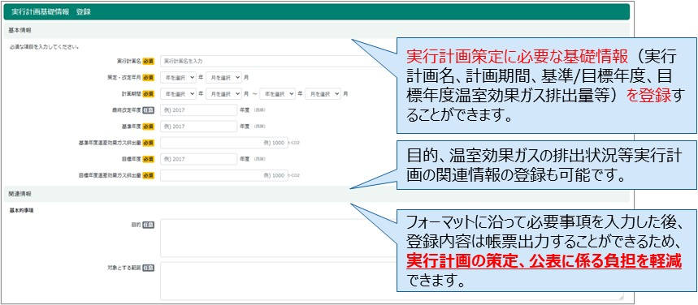

図 27　実行計画策定支援機能の活用イメージ

##### 排出量算定・集計機能

「排出量算定・集計機能」を活用した場合のイメージは以下の通りです。この機能を活用することにより、条件（集計範囲、温室効果ガスの種類、集計方法）を組み合わせた集計出力が可能であり、排出量の推移・内訳を見える化することができます。また、排出係数はLAPSSが標準装備しており、更新作業は不要です。

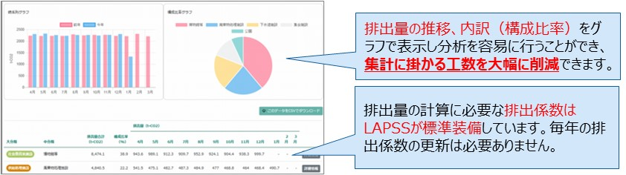

図 28　排出量算定・集計機能の活用イメージ

##### 他団体機能比較

「他団体機能比較」を活用した場合のイメージは以下の通りです。この機能を活用することにより、他団体と削減量(原単位の対前年度比)を比較し、削減効果の高い団体の措置を参照することができます。

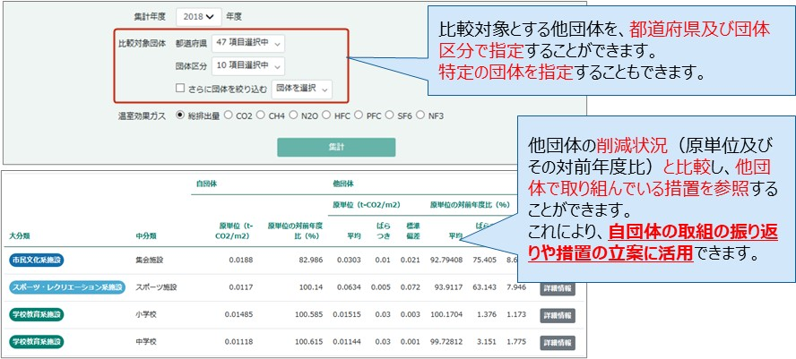

図 29　他団体機能比較の活用イメージ

### システムを活用するために

LAPSSを活用したい場合には、環境省への申し込み等の事前準備が必要となりますので、詳細は環境省ウェブサイト「支援システム」をご覧ください。

環境省ウェブサイト「支援システム」  
＜https://www.env.go.jp/policy/local_keikaku/shien.html＞